|  |  |  |
| --- | --- | --- |
| **소프트웨어설계 – Functional Modeling** | | |
|  | | |
| **제출팀** | 과제명: | 간편한 여행 경로 추천 서비스, PathFinder |
| 1. **조** |  |  |

* Use Case Diagram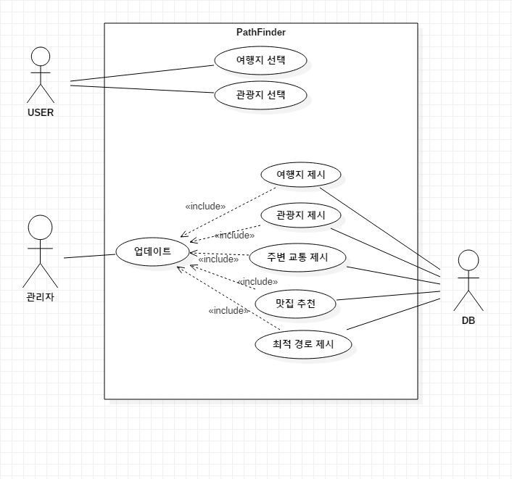
* 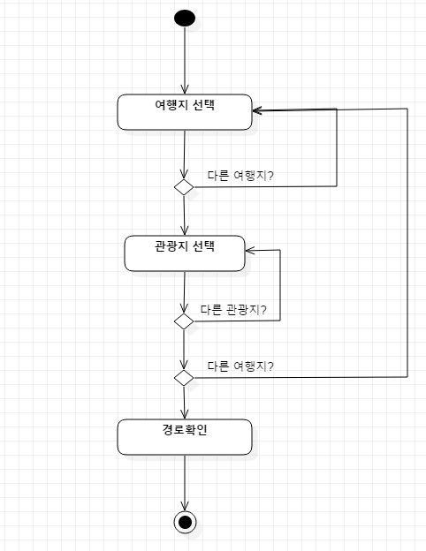Activity Diagram
* Use Case Description List

1. 여행지 선택
   1. 여행지 제시
   2. 여행지 선택
2. 관광지 선택
   1. 관광지 제시
   2. 관광지 별 맛집 추천
   3. 관광지 별 주변교통 제시
   4. 관광지 선택
3. 경로 제시
4. 관광지/여행지 관리
   1. 관광지/여행지 조회
   2. 관광지/여행지 추가
   3. 관광지/여행지 수정
   4. 관광지/여행지 삭제
5. 맛집 관리
   1. 맛집 조회
   2. 맛집 추가
   3. 맛집 수정
   4. 맛집 삭제
6. 주변교통 관리
   1. 주변교통 조회
   2. 주변교통 추가
   3. 주변교통 수정
   4. 주변교통 삭제
7. 경로 관리
   1. 경로 조회
   2. 경로 추가
   3. 경로 수정
   4. 경로 삭제

* Use Case Description

1. 여행지 선택

|  |  |  |  |
| --- | --- | --- | --- |
| 번호 | 1-1 | 우선순위 | High |
| 이름 | 여행지 제시 | | |
| 개요 | 시스템이 DB에 저장된 여행지를 보여준다. | | |
| 액터 | DB | | |
| 입력값 |  | | |
| 출력값 | 여행지 | | |
| 시작상태 |  | | |
| 일반상황 | 1. DB에 저장된 여행지 정보를 불러온다. 2. 시스템은 여행지 정보를 사용자에게 보여준다. | | |
| 예외상황 |  | | |
| 완료상태 | 여행지의 목록 출력 | | |

|  |  |  |  |
| --- | --- | --- | --- |
| 번호 | 1-2 | 우선순위 | High |
| 이름 | 여행지 선택 | | |
| 개요 | 사용자가 제시된 여행지 중 원하는 곳을 선택한다. | | |
| 액터 | User, DB | | |
| 입력값 | 선택된 여행지 | | |
| 출력값 |  | | |
| 시작상태 | DB에서 저장된 여행지 선택지를 불러온다. | | |
| 일반상황 | 1. 사용자는 시스템에서 제시된 여행지를 살펴본다. 2. 제시된 여행지 5곳 중 사용자가 원하는 여행지를 선택한다.   3. 선택 정보를 시스템에 넘겨준다.  4. 시스템은 선택된 정보를 받아서 DB에 저장한다. | | |
| 예외상황 | 1a. 사용자가 원하는 여행지가 없는 경우  1a.1 사용자는 관리자에게 여행지 추가를 요청한다. | | |
| 완료상태 |  | | |

1. 관광지 선택

|  |  |  |  |
| --- | --- | --- | --- |
| 번호 | 2-1 | 우선순위 | High |
| 이름 | 관광지 제시 | | |
| 개요 | 시스템이 DB에 저장된 관광지 목록을 사용자에게 보여준다. | | |
| 액터 | DB | | |
| 입력값 |  | | |
| 출력값 | 관광지 | | |
| 시작상태 | 사용자가 여행지를 선택한 상태여야 한다. | | |
| 일반상황 | 1. ‘2-1 [여행지 선택]’ 에서 선택된 여행지에 해당되는 관광지 정보를 DB에서 불러온다.  2. 시스템은 관광지 정보를 사용자에게 보여준다.  3. 각 관광지 주변의 교통편과 맛집 정보도 함께 표시한다. | | |
| 예외상황 |  | | |
| 완료상태 | 여행지의 목록 출력 | | |

|  |  |  |  |
| --- | --- | --- | --- |
| 번호 | 2-2 | 우선순위 | High |
| 이름 | 관광지 선택 | | |
| 개요 | 사용자가 시스템에 제시한 관광지 중 원하는 곳을 선택한다. | | |
| 액터 | User, DB | | |
| 입력값 | 선택된 관광지 | | |
| 출력값 |  | | |
| 시작상태 | DB에서 저장된 관광지 선택지를 불러온다. | | |
| 일반상황 | 1.사용자는 시스템에서 제시된 관광지를 살펴본다.  2.제시된 5곳의 관광지 중 사용자가 원하는 관광지를 1개 이상 선택한다.  3. 선택 정보를 시스템에 넘겨준다.  4. 시스템은 선택된 정보를 받아서 DB에 저장한다. | | |
| 예외상황 | 1a. 사용자가 원하는 관광지가 없는 경우  1a.1 ‘1-2 [여행지 선택]’으로 돌아가 다른 여행지를 선택한다.  2a. User가 관광지를 1개 이하로 선택하는 경우  2a.1 관광지를 추가하라는 안내를 하고 단계 2를 다시 수행한다. | | |
| 완료상태 |  | | |

1. 경로 제시
2. 관광지/여행지 관리
3. 맛집 관리
4. 주변교통 관리
5. 경로 관리